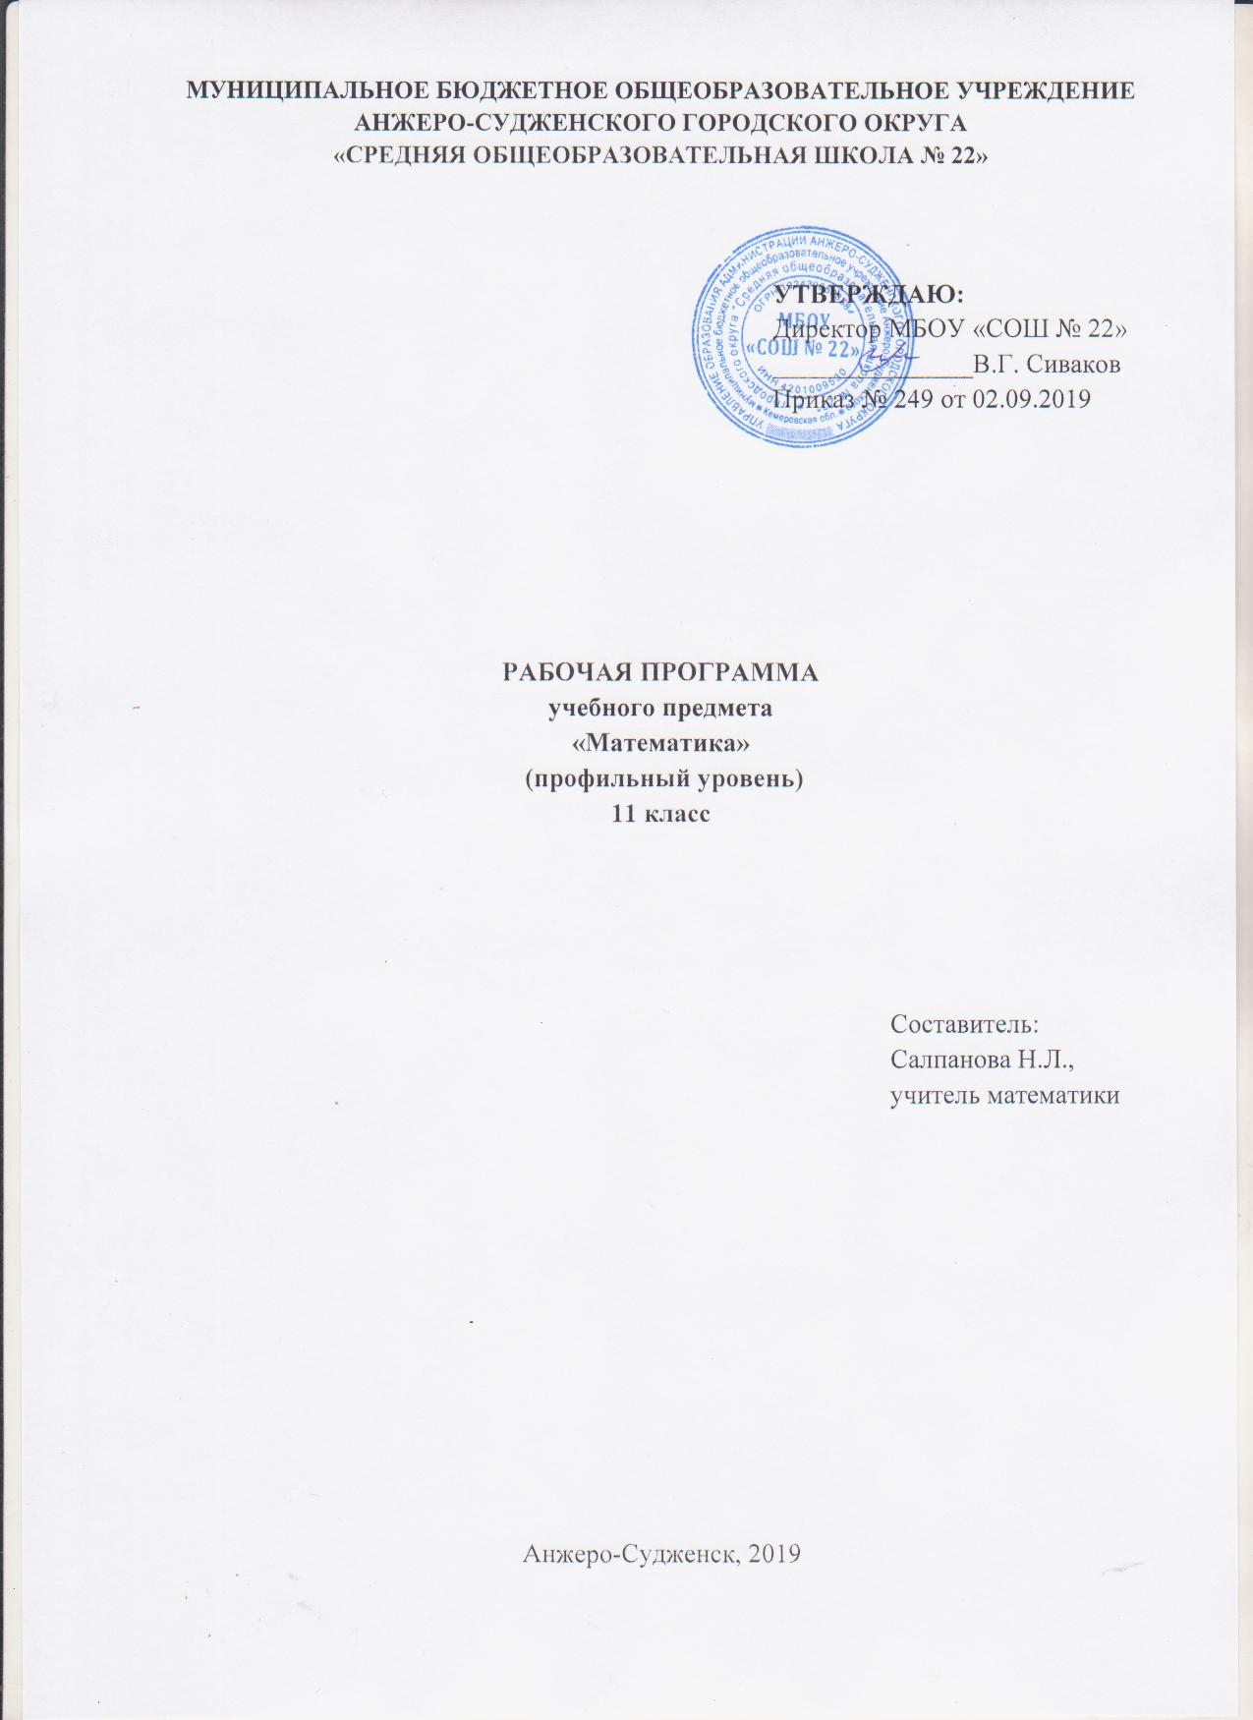
Содержание

1. | Пояснительная записка | 3
2. | Учебно-тематический план | 5
3. | Содержание учебного предмета | 8
4. | Требования к уровню подготовки выпускников | 9
5. | Список литературы | 13

ПОЯСНИТЕЛЬНАЯ ЗАПИСКА

Рабочая программа по математике (профильный уровень) при получении среднего общего образования составлена на основе Федерального компонента государственного стандарта среднего (полного) общего образования, утвержденного приказом Министерства образования Российской Федерации от 05.03.2004 № 1089 и с учетом программы общеобразовательных учреждений («Программы для общеобразовательных школ, гимназий, лицеев. Математика 5-11 классы». Издательство «Дрофа». Составители: Г.М. Кузнецова. Н.Г. Миндюк), программы «Геометрия» (10-11класс), авторы Л.С. Атанасян, В.Ф.Бутузов, С.Б.Кадомцев и др.
Уровень программы: профильный. Программа рассчитана на 210 часов (6 часов в неделю). Изучение математики на профильном уровне среднего общего образования направлено на достижение следующих целей:
- формирование представлений об идеях и методах математики; о математике как универсальном языке науки, средстве моделирования явлений и процессов.
- овладение языком математики в устной и письменной форме, математическими знаниями и умениями, необходимыми для изучения школьных естественно-научных дисциплин, для продолжения образования и освоения избранной специальности на современном уровне;
- развитие логического мышления, алгоритмической культуры, пространственного воображения, развитие математического мышления и интуиции, творческих способностей, необходимых для продолжения образования и для самостоятельной деятельности в области математики и ее приложений в будущей профессиональной деятельности;
- воспитание средствами математики культуры личности: знакомство с историей развития математики, эволюцией математических идей, понимание значимости математики для научно-технического прогресса.
Общая характеристика учебного предмета
Особенностью системы математического образования на профильном уровне является тесная взаимосвязь с подготовкой учащихся к осознанному выбору путей продолжения образования и будущей профессиональной деятельности, успешной сдачей ЕГЭ.
Содержание образования на профильном уровне развивается в следующих направлениях:
– систематизация сведений о числах; формирование представлений о расширении числовых множеств от натуральных до комплексных как способе построения нового математического аппарата для решения задач окружающего мира и внутренних задач математики; совершенствование техники вычислений;
– развитие и совершенствование техники алгебраических преобразований, решения уравнений, неравенств, систем;
– систематизация и расширение сведений о функциях, совершенствование графических умений; знакомство с основными идеями и методами математического анализа в объеме, позволяющем исследовать элементарные функции и решать простейшие геометрические, физические и другие прикладные задачи;
– развитие представлений о вероятностно-статистических закономерностях в окружающем мире;
– совершенствование математического развития до уровня, позволяющего свободно применять изученные факты и методы при решении задач из различных разделов курса, а также использовать их в нестандартных ситуациях– формирование способности строить и исследовать простейшие математические модели при решении прикладных задач, задач из смежных дисциплин, углубление знаний об особенностях применения математических методов к исследованию процессов и явлений в природе и обществе.
Результаты обучения
Результаты обучения представлены в Требованиях к уровню подготовки и задают систему итоговых результатов обучения, которых должны достигать все учащиеся, оканчивающие среднюю школу, и достижение которых является обязательным условием положительной аттестации ученика за курс средней школы. Эти требования структурированы по трем компонентам: «знать/понимать», «уметь», «использовать приобретенные знания и умения в практической деятельности и повседневной жизни». При этом последние две компоненты представлены отдельно по каждому из разделов, содержания.

УЧЕБНО-ТЕМАТИЧЕСКИЙ ПЛАН

Наименование разделов  и тем | Количество часов
 | всего | теория | практика
Раздел 1. Многочлены  1.1. Многочлены от одной переменной  1.2. Многочлены от нескольких переменных  1.3. Уравнения высших степеней  Итого по разделу: | 7  3  4  14 | 3  2  2  7 | 4  1  2  7
Раздел 2. Метод координат в пространстве  2.1. Прямоугольная система координат в пространстве  2.2. Координаты вектора  2.3. Простейшие задачи в координатах  2.4. Угол между векторами  2.5. Скалярное произведение векторов  2.6. Вычисление углов между прямыми и плоскостями  2.7. Центральная симметрия  2.8. Осевая симметрия  2.9. Зеркальная симметрия  2.10. Параллельный перенос  Итого по разделу: | 1  2  3  1  2  2  1  1  1  4  18 | 1  1  1  1  1  1  1  1  1  1  10 | 1  2  1  1  3  8
Раздел 3. Степени и корни. Степенные функции  3.1. Понятие корня n-й степени из действительного числа  3.2. Функции у = $\sqrt[n]{х}$, их свойства и графики  3.3. Свойства корня n-й степени  3.4. Преобразование выражений, содержащих радикалы  3.5. Понятие степени с любым рациональным показателем  3.6. Степенные функции, их свойства и графики  3.7. Извлечение корней из комплексных чисел  Итого по разделу: | 2  3  3  6  3  4  3  24 | 1  2  2  2  2  2  1  12 | 1  1  1  4  1  2  2  12
Раздел 4. Цилиндр, конус, шар  4.1. Понятие цилиндра  4.2. Площадь поверхности цилиндра  4.3. Понятие конуса  4.4. Площадь поверхности конуса  4.5. Усечённый конус  4.6. Сфера и шар  4.7. Взаимное расположение сферы и плоскостей  4.8. Площадь сферы  Итого по разделу: | 1  4  1  2  3  2  2  5  20 | 1  2  1  1  2  1  1  3  12 | 2  1  1  1  1  2  8
Раздел 5. Показательная и логарифмическая функции  5.1. Показательная функция, её свойства и график  5.2. Показательные уравнения  5.3. Показательные неравенства  5.4. Понятие логарифма  5.5. Логарифмическая функция, её свойства и график  5.6. Свойства логарифмов  5.7. Логарифмические уравнения  5.8. Логарифмические неравенства  5.9. Дифференцирование показательной и логарифмической функций  Итого по разделу: | 3  3  2  2  5  4  4  3  5  31 | 1  1  1  1  3  2  3  1  3  16 | 2  2  1  1  2  2  1  2  2  15
Раздел 6. Объёмы тел  6.1. Объём прямоугольного параллелепипеда  6.2. Объём прямой призмы  6.3. Объём цилиндра  6.4. Вычисление объёмов тел с помощью определённого интеграла  6.5. Объём наклонной призмы  6.6. Объём пирамиды  6.7. Объём конуса  6.8. Объём шара  6.9. Объём шарового сегмента, слоя, сектора  6.10. Площадь сферы  Итого по разделу: | 3  1  2  2  1  1  2  1  1  3  17 | 2  1  1  2  1  1  1  1  1  11 | 1  1  1  1  2  6
Раздел 7. Первообразная и интеграл  7.1. Первообразная и неопределённый интеграл  7.2. Определённый интеграл  Итого по разделу: | 3  6  9 | 2  4  6 | 1  2  3
Раздел 8. Элементы теории вероятностей и математической статистики  8.1. Вероятность и геометрия  8.2. Независимые повторения испытаний с двумя исходами  8.3. Статистические методы обработки информации  8.4. Гаусовая кривая. Закон больших чисел.  Итого по разделу: | 2  3  2  2  9 | 2  2  1  2  7 | 1  1  1  3
Раздел 9. Уравнения и неравенства. Системы уравнений и неравенств  9.1. Равносильность уравнений  9.2. Общие методы решения уравнений  9.3. Равносильность неравенств  9.4. Уравнения и неравенства с модулем  9.5. Уравнения и неравенства со знаком радикала  9.6. Уравнения и неравенства с двумя переменными  9.7. Доказательство неравенств  9.8. Системы уравнений  9.9. Задачи с параметрами  Итого по разделу: | 4  3  3  5  3  2  3  6  4  33 | 3  2  2  2  2  1  2  3  4  21 | 1  1  1  3  1  1  1  3  12
Итоговое повторение | 28 | 11 | 17
Всего | 204 | 113 | 91

СОДЕРЖАНИЕ УЧЕБНОГО предмета

МНОГОЧЛЕНЫ
Многочлены от одной и нескольких переменных. Теорема Безу. Схема Горнера. Симметрические и однородные многочлены. Уравнения высших степеней.
МЕТОД КООРДИНАТ В ПРОСТРАНСТВЕ
Прямоугольная система координат в пространстве. Координаты вектора. Связь между координатами векторов и координатами точек. Простейшие задачи в координатах. Угол между векторами. Скалярное произведение векторов. Вычисление углов между прямыми и плоскостями. Центральная симметрия. Осевая симметрия. Зеркальная симметрия. Параллельный перенос.
СТЕПЕНИ И КОРНИ. СТЕПЕННЫЕ ФУНКЦИИ
Корень степени n-й степени и его свойства. Функции у = $\sqrt[n]{х}$, их свойства и графики. Преобразование выражений, содержащих радикалы. Обобщение понятия о показателе степени. Степенные функции, их свойства и графики. Дифференцирование и интегрирование. Извлечение корней n-й степени из комплексных чисел.
ЦИЛИНДР, КОНУС, ШАР
Понятие цилиндра. Площадь поверхности цилиндра. Понятие конуса. Площадь поверхности конуса. Усечённый конус. Сфера и шар. Уравнение сферы. Взаимное расположение сферы и плоскостей. Касательная плоскость к сфере. Площадь сферы, п.68
ПОКАЗАТЕЛЬНАЯ И ЛОГАРИФМИЧЕСКАЯ ФУНКЦИИ
Показательная функция, её свойства и график. Показательные уравнения и неравенства. Понятие логарифма. Логарифмическая функция, её свойства и график. Свойства логарифмов. Логарифмические уравнения и неравенства. Дифференцирование показательной и логарифмической функций.
ОБЪЁМЫ ТЕЛ. Объём прямоугольного параллелепипеда. Объём прямой призмы. Объём цилиндра. Вычисление объёмов тел с помощью определённого интеграла. Объём наклонной призмы. Объём пирамиды. Объём конуса. Объём шара. Объём шарового сегмента. Площадь сферы.
Первообразная и интеграл
Первообразная. Неопределённый интеграл. Понятие об определенном интеграле, его вычисление и свойства. Вычисление площадей плоских фигур. Примеры применения интеграла в физике.
ЭЛЕМЕНТЫ КОМБИНАТОРИКИ, СТАТИСТИКИ И ТЕОРИИ ВЕРОЯТНОСТЕЙ
Вероятность и геометрия. Независимые повторения испытаний с двумя исходами. Статистические методы обработки информации. Гаусовая кривая. Закон больших чисел.
УРАВНЕНИЯ И НЕРАВЕНСТВА. СИСТЕМЫ УРАВНЕНИЙ И НЕРАВЕНСТВ
Равносильность уравнений. Общие методы решения уравнений. Уравнения с модулем. Иррациональные уравнения.
Доказательства неравенств. Решение рациональных неравенств с одной переменной. Неравенства с модулем. Иррациональные неравенства. Неравенства и уравнения с двумя переменными. Диофантовы уравнения. Системы уравнений. Уравнения и неравенства с параметром.

ТРЕБОВАНИЯ К УРОВНЮ ПОДГОТОВКИ ВЫПУСКНИКОВ

В результате изучения математики на профильном уровне ученик должен
знать/понимать:
– значение математической науки для решения задач, возникающих в теории и практике; широту и ограниченность применения математических методов к анализу и исследованию процессов и явлений в природе и обществе;
– значение практики и вопросов, возникающих в самой математике, для формирования и развития математической науки;
– идеи расширения числовых множеств как способа построения нового математического аппарата для решения практических задач и внутренних задач математики;
– значение идей, методов и результатов алгебры и математического анализа для построения моделей реальных процессов и ситуаций;
– возможности геометрии для описания свойств реальных предметов и их взаимного расположения;
– универсальный характер законов логики математических рассуждений, их применимость в различных областях человеческой деятельности;
– различие требований, предъявляемых к доказательствам в математике, естественных, социально-экономических и гуманитарных науках, на практике;
– роль аксиоматики в математике; возможность построения математических теорий на аксиоматической основе; значение аксиоматики для других областей знания и для практики;
– вероятностных характер различных процессов и закономерностей окружающего мира.
Числовые и буквенные выражения
уметь:
– выполнять арифметические действия, сочетая устные и письменные приемы, применение вычислительных устройств;
– находить значения корня натуральной степени, степени с рациональным показателем, логарифма, используя при необходимости вычислительные устройства; пользоваться оценкой и прикидкой при практических расчетах;
– применять понятия, связанные с делимостью целых чисел, при решении математических задач;
– находить корни многочленов с одной переменной, раскладывать многочлены на множители;
– выполнять действия с комплексными числами, пользоваться геометрической интерпретацией комплексных чисел, в простейших случаях находить комплексные корни уравнений с действительными коэффициентами;
– проводить преобразования числовых и буквенных выражений, включающих степени, радикалы, логарифмы и тригонометрические функции;
использовать приобретенные знания и умения в практической деятельности и повседневной жизни для:
– практических расчетов по формулам, включая формулы, содержащие степени, радикалы, логарифмы и тригонометрические функции, используя при необходимости справочные материалы и простейшие вычислительные устройства;
– приобретения практического опыта деятельности, предшествующей профессиональной, в основе которой лежит данный учебный предмет.
Функции и графики
уметь:
– определять значение функции по значению аргумента при различных способах задания функции;
– строить графики изученных функций, выполнять преобразования графиков;
– описывать по графику и по формуле поведение и свойства функций;
– решать уравнения, системы уравнений, неравенства, используя свойства функций и их графические представления;
использовать приобретенные знания и умения в практической деятельности и повседневной жизни для:
– описания и исследования с помощью функций реальных зависимостей, представления их графически; интерпретации графиков реальных процессов;
– приобретения практического опыта деятельности, предшествующей профессиональной, в основе которой лежит данный учебный предмет.
Начала математического анализа
уметь:
– находить сумму бесконечно убывающей геометрический прогрессии;
– вычислять производные и первообразные элементарных функций, применяя правила вычисления производных и первообразных, используя справочные материалы;
– исследовать функции и строить их графики с помощью производной;
– решать задачи с применением уравнения касательной к графику функции;
– решать задачи на нахождение наибольшего и наименьшего значения функции на отрезке;
– вычислять площадь криволинейной трапеции;
использовать приобретенные знания и умения в практической деятельности и повседневной жизни для:
– решения геометрических, физических, экономических и других прикладных задач, в том числе задач на наибольшие и наименьшие значения с применением аппарата математического анализа;
– приобретения практического опыта деятельности, предшествующей профессиональной, в основе которой лежит данный учебный предмет.
Уравнения и неравенства
уметь:
– решать рациональные, показательные и логарифмические уравнения и неравенства, иррациональные и тригонометрические уравнения, их системы;
– доказывать несложные неравенства;
– решать текстовые задачи с помощью составления уравнений, и неравенств, интерпретируя результат с учетом ограничений условия задачи;
– изображать на координатной плоскости множества решений уравнений и неравенств с двумя переменными и их систем.
– находить приближенные решения уравнений и их систем, используя графический метод;
– решать уравнения, неравенства и системы с применением графических представлений, свойств функций, производной;
использовать приобретенные знания и умения в практической деятельности и повседневной жизни для:
– построения и исследования простейших математических моделей;
– приобретения практического опыта деятельности, предшествующей профессиональной, в основе которой лежит данный учебный предмет.
Элементы комбинаторики, статистики и теории вероятностей
уметь:
– решать простейшие комбинаторные задачи методом перебора, а также с использованием известных формул, треугольника Паскаля; вычислять коэффициенты бинома Ньютона по формуле и с использованием треугольника Паскаля;
– вычислять вероятности событий на основе подсчета числа исходов (простейшие случаи);
использовать приобретенные знания и умения в практической деятельности и повседневной жизни для:
– анализа реальных числовых данных, представленных в виде диаграмм, графиков; для анализа информации статистического характера;
– приобретения практического опыта деятельности, предшествующей профессиональной, в основе которой лежит данный учебный предмет.
Геометрия
уметь:
– соотносить плоские геометрические фигуры и трехмерные объекты с их описаниями, чертежами, изображениями; различать и анализировать взаимное расположение фигур;
– изображать геометрические фигуры и тела, выполнять чертеж по условию задачи;
– решать геометрические задачи, опираясь на изученные свойства планиметрических и стереометрических фигур и отношений между ними, применяя алгебраический и тригонометрический аппарат;
– проводить доказательные рассуждения при решении задач, доказывать основные теоремы курса;
– вычислять линейные элементы и углы в пространственных конфигурациях, объемы и площади поверхностей пространственных тел и их простейших комбинаций;
– применять координатно-векторный метод для вычисления отношений, расстояний и углов;
– строить сечения многогранников и изображать сечения тел вращения:
использовать приобретенные знания и умения в практической деятельности и повседневной жизни для:
– исследования (моделирования) несложных практических ситуаций на основе изученных формул и свойств фигур;
– вычисления длин, площадей и объемов реальных объектов при решении практических задач, используя при необходимости справочники и вычислительные устройства;
– приобретения практического опыта деятельности, предшествующей профессиональной, в основе которой лежит данный учебный предмет.

Список литературы
Учебники:
Алгебра и начала анализа. 11 класс. В 2 ч. Ч.1. Учебник для общеобразовательных учреждений ( профильный уровень ) – ( Г. А. Мордкович, и др.); под редакцией А. Г. Мордковича. – 4 –е изд., испр. – М. : Мнемозина, 2009. – 336 с.
Алгебра и начала анализа. 11 класс. В 2 ч. Ч.2 .Задачник для общеобразовательных учреждений ( профильный уровень ) – ( Г. А. Мордкович, и др.); под редакцией А. Г. Мордковича. – 4 –е изд., испр. – М. : Мнемозина, 2009. – 340 с.
Геометрия, 10 – 11 : учеб. для общеобразовательных учреждений – (Л. С. Атанасян, В. Ф. Бутузов и др.) – 15- е изд., доп. – М. : Просвещение, 2009. – 256 с.

Методические и учебные пособия:
.
Алгебра. 11 класс. Контрольные работы для учащихся общеобразовательных учреждений – Л. А. Александрова; под ред. А. Г. Мордковича. – 3-е изд. испр. и доп. – М. : Мнемозина, 2009. – 39с.
Денищева Л. О., Карюжина Н. В. Тематический контроль по алгебре и началам анализа. 10 и 11 классы. ( Тетрадь ). М. : Интеллект – Центр, 2009. – 88 с.
Денищева Л. О., Корешкова Т. А. Алгебра и начала анализа. 10 – 11 класс. : Тематические тесты и зачеты для общеобразовательных учреждений. – Под ред. А. Г. Мордковича. – 2 – е изд. испр. и доп. - -М. : Мнемозина, 2009. – 102 с.
Ершова А. П., Голобородько В. В. Самостоятельные и контрольные работы по алгебре и началам анализа для 10 – 11 классов. – М. : Илекса. 2009. – 176 с.
Зив Б. Г. Дидактические материалы по геометрии для 11 класса. - Б. Г. Зив. – 7 – е изд. – М.: Просвещение, 2009. – 128 с.
Сборник тестовых заданий для тематического и итогового контроля. Математика 10-11 класс. Пушкин С.А., Гуева И.Л., Татур А.О.- М. : «Интеллект-центр», 2005 – 67с.

